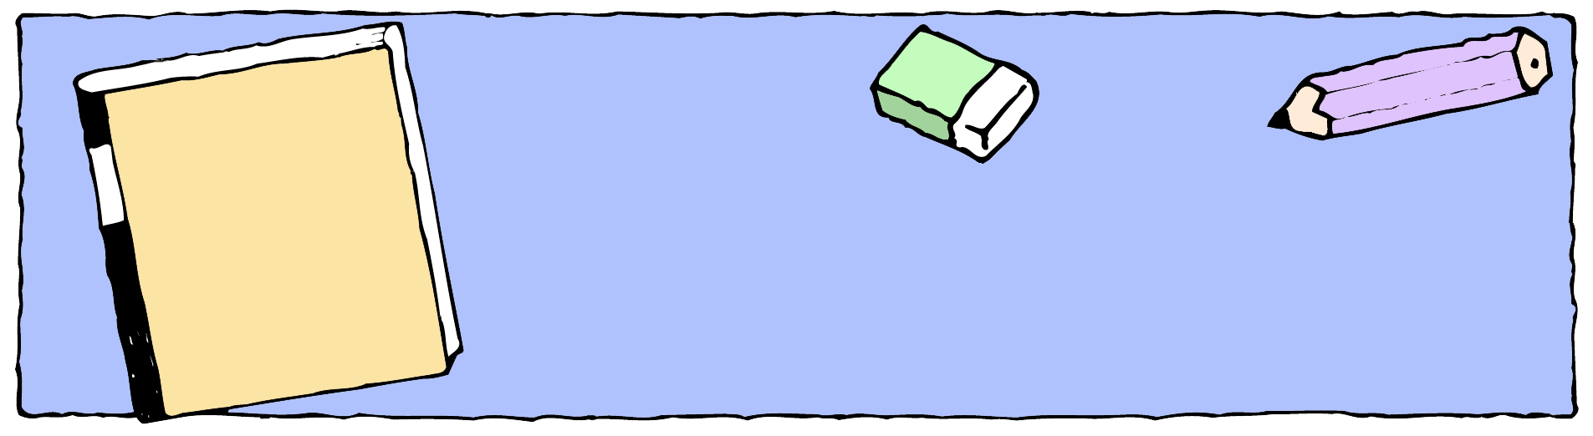
いろいろな
あじたんけん５
月 日
きこえ
ことば

なまえ

★かならず おうちのひとと べんきょうしましょう。
★おうちの方へ 身近な物を実際に見たりさわったりして体験しながら語彙を増やしたり、まとめて言う言い方を学習したりするためのプリントです。
調味料をさわったり、口に入れたりする場合はアレルギーにご注意ください。
ちょうせんして みよう

☆ちょうみりょうクイズ１
したの ことばの なかで ちょうみりょうでは ないものに １つずつ まるを つけましょう。

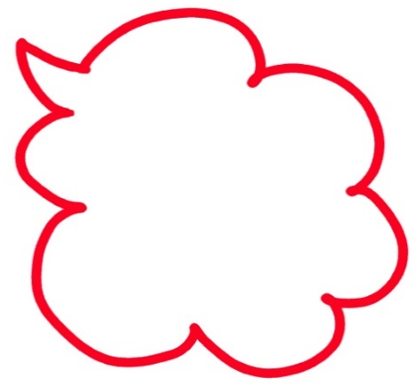
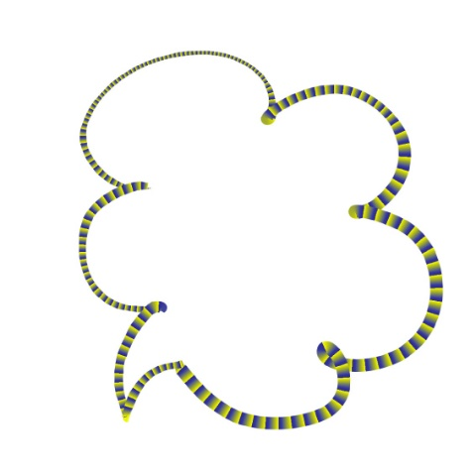
あぶら
みりん
しちみとうがらし
マヨネーズ
めんつゆ
しょうゆ
コーラ
ケチャップ
ソース
す
しお
さとう
こしょう
こむぎこ
みそ

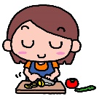
☆ちょうみりょうは いろいろと ありますね。あじ、いろ、におい、どんなものからつくられているか、どんなときにつかうかなど、もっと くわしく しりたいと おもった ちょうみりょうが あったら、おうちの ひとと いっしょに しらべて みましょう。

ちょうみりょうが すくないと あじが うすくなるし、
ちょうみりょうを いれすぎると あじが こくなってしまいます。ちょうみりょうの りょうを うまく ちょうせつして、おいしく たべて くださいね。

＜ちょうみりょう＞
しお マヨネーズ ケチャップ ソース しょうゆ みそ こしょう さとう す めんつゆ
☆ちょうみりょうクイズ２
したの しかくから あてはまる ちょうみりょうを えらんで （ ）に かきましょう。
- しろい みずにとける おかしにつかうことがおおい あまい （ ）
- あかい どろっとしている トマトからできる （ ）
- くろっぽい ピリッとしたかんじ くしゃみがでそう （ ）
- ちゃいろっぽい にほんうまれ やわらかい （ ）
- とうめい みずみたい すっぱい （ ）
- きいろっぽい あぶら・たまご・すがはいっている （ ）

